Рубеко М.М.
учитель начальных классов МБОУ «Средняя общеобразовательная школа №9»
г.Новомосковск

Технологическая карта урока по учебному предмету «Русский язык (письмо)» в 1-ом классе на тему «Письмо заглавной буквы К»

Тип урока: | Урок изучения нового материала
Авторы УМК: | Н.Г.Агаркова, Ю.А.Агарков
Цели урока: | Формирование умения написания заглавной буквы К
Планируемые образовательные результаты  (личностные, метапредметные, предметные): | 1. Личностные: умение самостоятельно формировать учебную задачу; умение анализировать результаты учебной деятельности; пособность к самооценке на основе критериев успешной учебной деятельности; стремление к получению новых знаний.  2. Предметные: сформированность в памяти чёткого образа буквы; правильное начертание букв, соединений букв в слоге, в целом слове; умение списывать.  2.Метапредметные: регулятивные УУД (принятие и сохранение цели, самоконтроль и самооценка, умение находить и исправлять ошибки, выяснять причины ошибок); познавательные УУД (выделять и формулировать познавательную цель в совместно-распределённой деятельности, искать и выделять необходимую информацию, строить логическую цепочку рассуждений, анализировать, строить доказательства); коммуникативные УУД ( планировать способы совместной работы; договариваться, находить компромиссное решение в спорных обстоятельствах; высказывать, доказывать и аргументировать своё мнение; формулировать и объяснять задание).
Оборудование: | Печатные тетради №3 Азбука (авт. Н. Г. Агаркова, Ю. А. Агарков), конверты с раздаточным материалом, карточки с предложением, презентация, мультимедийный проектор, смайлики.
Электронные образовательные ресурсы | http://logoped18.ru/logopedic-games/logopedicheskie-igry.php

Методическая разработка урока
Этапы урока | Задачи | Деятельность учителя | Деятельность учащихся | УУД
Ι.Мотивирование к учебной деятельности | Эмоциональный настрой | Читаю стихотворение:  Заливистый школьный звонок,  Позвал 1Б на урок.  Будьте внимательны,  А еще старательны. | Настраиваются на урок | Личностные:  -самоопределе  ние;  - стремление к получению новых знаний.
II. Разминка | Активизация внимания | – Сегодня буквы настроены очень доброжелательно и хотят с вами поиграть. Вот их первое задание: расшифруйте слова.  - Молодцы. Но это еще не всё. Какие две буквы решили спрятаться одна за другую?  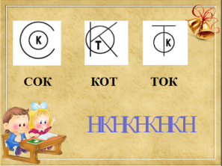  - Вы обратили внимание, какая буква присутствовала в обоих заданиях? | - Сок, кот, ток.  - К, Н.  - К | Познаватель  ные:  - искать и выделять необходимую информацию;  - строить логическую цепочку рассуждений, анализировать.
ΙΙI.Актуализация знаний учащихся. | Вспомнить всё, что знаем о букве.  Развивать точность зрительного восприятия, умения выделять графические элементы – профилактика нарушений письма | Отгадайте загадки  1) У норы он сидит  И добычу сторожит.  Сам мохнатенький  Да усатенький.  Зелёные глаза –  И всем мышкам гроза.  2) Вставь в замочек, поверни.  Дверь любую отопри  Ростом мал, но так могуч.  Называется он…  3)Он жонглер и акробат,  Веселить всех в цирке рад.  Поскорей скажите, кто он?  На арене рыжий...  В процессе работы отгадки появляются на слайде.  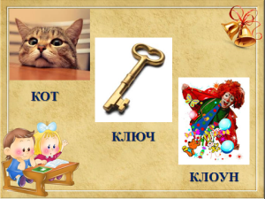  - Что общего в этих словах-отгадках?  - Что вы знаете о букве «к»?  - Вы всё верно ответили. А теперь достаньте из файла задание с №1. Буквы очень любят играть в прятки, вот и сейчас они хотят, чтобы вы нашли и раскрасили только те буквы, которые записаны в слове кот (игра «Буквопрятки»)  Приложение 1  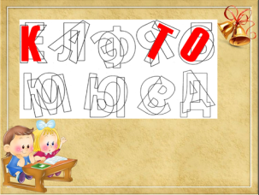 | Ответы детей: кот, ключ, клоун.  - Ответы детей…  -все слова начинаются на букву «к».  - Буква «к» обозначает два звука: согласный, глухой, твердый [к]; согласный, глухой, мягкий [к’].  - Достают из файла листочек с первым заданием и выполняют. | Познаватель  ные:  - искать и выделять необходимую информацию;  - строить логическую цепочку рассуждений; -анализиро  вать;  строить доказательства.
IV.Проблемная ситуация | Готовность к изучению новой темы. | - Что за записи вы видите на слайде?  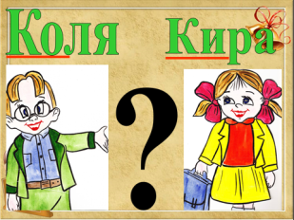  - Можем мы записать эти слова в тетрадь?  - Верно. А когда нам еще может пригодиться заглавная буква «К»? | - Имена: мальчика и девочки.  - Нет! Мы не знаем, как пишется заглавная буква «К».  - Если слово будет в предложении первым. | Личностные:  -мотивация, интерес.  Познаватель  ные:  - искать и выделять необходимую информацию;  - строить логическую цепочку рассуждений;  -анализиро-  вать.
V. Постановка темы и цели урока | Ставить цель, составлять план действия по изучению букв, написание буквы «К». | Принятие и сохранение цели.  - Кто может назвать тему урока?  - Цель?  - Открыли прописи на стр.6. Спланируем нашу работу, как мы будем добиваться цели? Что нам нужно сделать сначала? Потом? | Тема урока: письмо заглавной буквы «К».  Цель: научиться писать заглавную букву «К».  - письмо элементов;  - соединение элементов в букву;  - написание соединения новой буквы с другими;  - применение это умение на практике: (письмо слов и предложений). | Регулятивные:  -принятие и сохранение цели;  -прогнозирова-  ние.  Личностные:  - умение самостоятельно формировать учебную задачу.
VI. Освоение новых знаний | Сформировать в памяти чёткий образ буквы; отработать начертание букв, соединений букв; учить списыванию. | Объяснение нового материала.  Работа в прописи.  Делаем первый шаг к достижению нашей цели  1.Работа над элементами буквы «К». - Буквы снова решили с вами поиграть.  Достаньте из файла задание с №2. Каждая из букв показалась вам лишь наполовину. Найдите нашу сегодняшнюю героиню и дорисуйте её нижнюю половину.  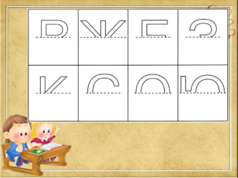  Приложение 2  - А сможете ли вы найти эту букву (букву К) на свих карточках №3? Обведите её.  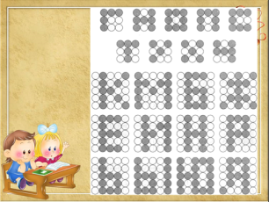  Приложение 3  - Проверьте правильность работы соседа.  - Поднимите руку, чей сосед выполнил работу правильно.  - Похвалите своего соседа.  Демонстрирую таблицу четырех форм буквы “к”: малой и большой печатных, строчной и заглавной письменных.  – Ну вот, теперь мы можем сравнить большую печатную и заглавную письменную буквы “К”. Чем они похожи? Чем отличаются?  – Назовите элементы, из которых состоит заглавная буква “К”.  – Рассмотрите элементы письменных букв, данные в прописи, и обведите только те, из которых состоит заглавная буква “К”.  - Достаньте из конверта элементы и соберите модель буквы «К»  Составим алгоритм написания буквы:  2. Работа над написанием буквы К.  1) Образец написания буквы на доске: сначала пишем основной элемент высокая наклонная с петелькой внизу, с закругление влево, плавно наклонная с закруглением вправо, прямая с закруглением с двух сторон.  2)Письмо в воздухе.  3)Проверили посадку, тетрадку, ручку.  4)Пальчиковая гимнастика.  5)Письмо буквы К в прописи.  3. Самоконтроль и самооценка: сравнили написанные буквы с образцом (с эталоном).  - Посмотрите на свои буквы, выберите ту, которая наиболее похожа на образец. Отметьте точкой.  - Посмотрите и найдите самую красивую букву у друга. Если он не нашёл, помогите ему найти.  - Какую задачу мы сейчас выполнили? | Выполняют задание учителя  Выполняют задание учителя  Ответы детей  1.Косая черта  2.Длинная наклонная с петлёй внизу  3.Плавная наклонная вправо с закруглением вверху вправо  4.Короткая наклонная с закруглением с двух сторон  Составление модели из разрезных элементов  Дети пишут элементы.  Тетрадь правильно кладу, ручку правильно держу…  Пишут буквы, проверяют, сверяясь с эталоном. | Познаватель  ные:  -анализ;  -моделирова-  ние;  - выделять и формулировать познаватель  ную цель в совместно-распределён  ной деятельности;  Коммуникативные:  - высказывать, доказывать и аргументиро-  вать своё мнение.  Предметные: письмо буквы «К».
Кинезиологическая сказка - физкультминутка
VII.Первичное закрепление с проговари-ванием во внешней речи |  | -Делаем следующий шаг к достижению цели.  4. Письмо соединений с буквой К.  - Посмотрите в прописи, какое соединение нам предлагается первым?  -Назовите слоги, которые получились в результате соединения букв.  -Напишем их  - Какую задачу мы выполнили?  -Что будем делать дальше.  - Письмо слов:  1)- Ну что ж, теперь мы можем написать имена, которые видели на слайде ранее?  Письмо слов: Кира, Коля.  - Кто расскажет, как мы будем работать. | Верхнее  Ки, Ко, Ка, Ку  Дети пишут и комментируют, называя способ соединения букв.  Ответы детей.  -смотреть на эталон;  -писать по слогам;  -обращать внимание на соединения;  -проверять по слогам. | Регулятивные:  -самоконтроль и самооценка.  Предметные: письмо буквы «К»
Физкультминутка для глаз
VΙIΙ. Включение нового знания в систему знаний | Формировать умения самостоятельно строить и применять новое знание.  Учиться использовать приобретенные знания в практической деятельности. | 2). Письмо предложений.  - Ну, вот мы и научились писать слова с заглавной буквой «К». Что нам осталось сделать?  - Верно. А сейчас мы поработаем в парах. Буквы втянули в свою игру и слова. Возьмите материал скрепленный скрепкой. Это предложение, которое вам предстоит записать. Но вот беда, слова в нем перемешались. Расставьте их, пожалуйста, по своим местам. | Написать предложение.  Дети работают в парах.  Тимкой, играет, с котом, Катя | Познаватель-  ные:  -искать и выделять необходимую информацию.  - строить логическую цепочку рассуждений, анализировать, строить доказательства.  Коммуникативные:  - планировать способы совместной работы;  -договаривать-  ся, находить компромиссное решение в спорных обстоятельст-  вах.
ΙX. Закрепление графического образа букв | Развивать точность зрительного восприятия, умения выделять графические элементы – профилактика нарушений письма | - Ну а сейчас пришло время для заключительного задания от наших букв. Соедините цифры по порядку и назовите получившуюся букву. Приложение 4  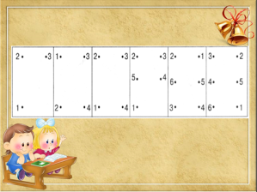  Возьмите карточку №4 и выполните задание. | Работают с индивидуальными заданиями | Регулятивные:  - умение находить и исправлять ошибки, выяснять причины ошибок.
X.Рефлексия учебной деятельности на уроке (итог). | Уметь оценивать свою работу. | - А сейчас подведем итог нашей работы.  -Все ли пункты плана мы выполнили?  - Какая цель была?  - Что показалось самым трудным?  - Что легко получилось?  - Достигнута ли цель урока?  - Справились мы с проблемой, которая возникла в начале урока?  -Оцените свою работу и покажите карточку, которая соответствует вашей оценке. | Ответы детей | Регулятивные  - самопроверка и самооценка  Личностные:  - умение анализировать результаты учебной деятельности.

Приложение 1
№1
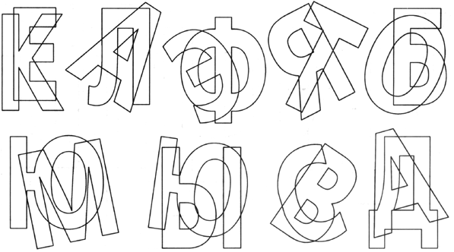

Приложение 2
№2
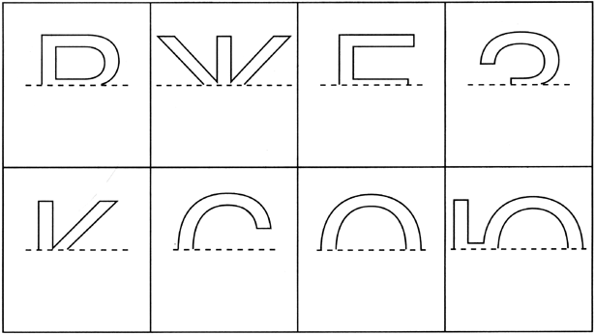

Приложение 3
№3
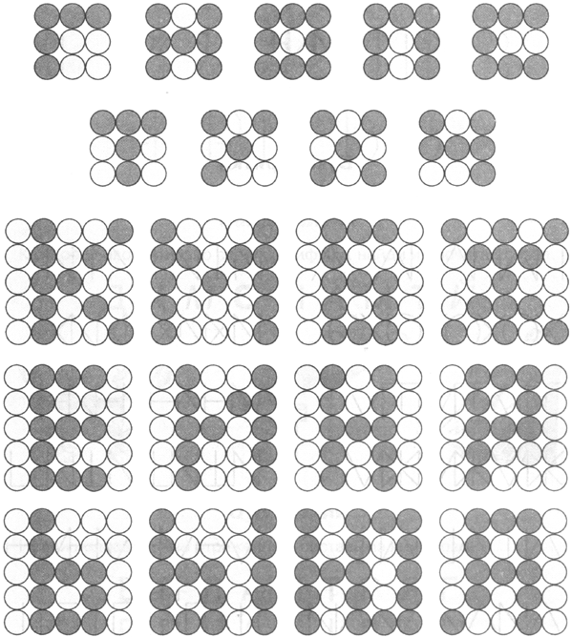

Приложение 4
№4
